Математическое моделирование

Лабораторная работа № 2

Авдадаев Джамал

Содержание

- Цель работы 6
- Задание 7
- Выполнение лабораторной работы 8
  - Теоретические сведения 8
  - Задача 14
- Две системы ОДУ: численное решение и визуализация 15
  - Инициализация проекта и загрузка пакетов 15
  - Начальные условия и временной интервал 16
  - Параметры первой системы 16
  - Параметры второй системы 16
  - Внешние воздействия для первой системы 17
  - Внешние воздействия для второй системы 17
  - Определение моделей 17
  - Утилита: один прогон (решение, график, таблица, сохранение) 18
  - Запуск 1: первая система 19
  - Запуск 2: вторая система 19
- Параметрическое исследование двух систем ОДУ 21
  - Активация проекта и загрузка пакетов 21
  - Внешние воздействия для первой системы 22
  - Внешние воздействия для второй системы 22
  - Определение моделей 22
  - Определение базовых параметров в Dict 23
  - Функция-обертка для запуска одного эксперимента 24
  - Запуск базового эксперимента (линейная система) 26
  - Визуализация базового эксперимента 27
  - Второй базовый эксперимент (нелинейная система) 27
  - Параметрическое сканирование 29
  - Запуск всех экспериментов и сбор результатов 30
  - Анализ и визуализация результатов сканирования 32
  - Бенчмаркинг 36
  - Сохранение всех результатов 38
  - Базовые эксперименты 40
  - Параметрическое сканирование 42
  - Время вычислений 44
  - Анализ итоговой метрики norm_final 45
- Выводы 46
Список литературы 47

Список иллюстраций
  - Жесткая модель войны 11
  - Фазовые траектории для второго случая 13
  - Базовый эксперимент (linear) 40
  - Базовый эксперимент (nonlinear) 41
  - Сканирование траекторий x(t) 42
  - Сканирование траекторий y(t) 43
  - Зависимость времени вычисления 44
  - Зависимость norm_final 45

Список таблиц

Цель работы

Рассматриваются основные математические модели вооружённых конфликтов, известные как модели Ланчестера. В таких моделях участвуют две противоборствующие стороны, которые могут представлять как регулярные армии, так и нерегулярные формирования. Ключевой характеристикой каждой стороны является её численность.

Если в некоторый момент времени численность одной из сторон становится равной нулю, то считается, что эта сторона проиграла, при условии, что численность другой стороны остаётся положительной..

Задание

- Рассмотреть три варианта моделей Ланчестера.
- Построить графики изменения численности войск.
- Определить сторону, одержавшую победу.

Выполнение лабораторной работы

Теоретические сведения
Рассмотрим три возможных сценария вооружённого противостояния:

- столкновение регулярных армий;
- конфликт между регулярной армией и партизанскими формированиями;
- противостояние между партизанскими отрядами.

1. Бой между регулярными армиями
Численность регулярных войск изменяется под влиянием нескольких фак-торов:
      - естественные потери, не связанные непосредственно с боевыми действи-ями (болезни, дезертирство, травмы);
      - потери, возникающие в результате вооружённого столкновения сторон;
      - пополнение войск за счёт резервов.

В этом случае динамика численности войск описывается системой диффе-ренциальных уравнений

⎧ ^{𝑑𝑥} = −𝑎(𝑡)𝑥(𝑡) − 𝑏(𝑡)𝑦(𝑡) + 𝑃(𝑡)
⎪
⎨ 𝑑𝑡
⎪

⎩𝑑𝑦 = −𝑐(𝑡)𝑥(𝑡) − ℎ(𝑡)𝑦(𝑡) + 𝑄(𝑡)
𝑑𝑡

Слагаемые −𝑎(𝑡)𝑥(𝑡) и −ℎ(𝑡)𝑦(𝑡) характеризуют естественные потери.
Члены −𝑏(𝑡)𝑦(𝑡) и −𝑐(𝑡)𝑥(𝑡) отражают потери, вызванные непосредственным боевым воздействием противника.
Коэффициенты 𝑏(𝑡) и 𝑐(𝑡) описывают эффективность боевых действий соот-ветствующих сторон, а параметры 𝑎(𝑡) и ℎ(𝑡) учитывают влияние различных небойовых факторов. Функции 𝑃(𝑡) и 𝑄(𝑡) моделируют поступление подкреп-лений.

2. Регулярная армия против партизанских отрядов
Партизанские формирования действуют более скрытно и распределённо по территории. Поэтому воздействие регулярной армии носит менее точечный характер. Предполагается, что темп потерь партизан зависит как от численно-сти армии противника, так и от численности самих партизан.
Модель принимает следующий вид:

⎧ ^{𝑑𝑥} = −𝑎(𝑡)𝑥(𝑡) − 𝑏(𝑡)𝑦(𝑡) + 𝑃(𝑡)
⎪
⎨ 𝑑𝑡
⎪

⎩𝑑𝑦 = −𝑐(𝑡)𝑥(𝑡)𝑦(𝑡) − ℎ(𝑡)𝑦(𝑡) + 𝑄(𝑡)
𝑑𝑡

3. Конфликт между партизанскими отрядами
Если обе стороны действуют как нерегулярные формирования, то интенсив-ность потерь определяется произведением численностей противников. Тогда система уравнений имеет форму

⎧ ^{𝑑𝑥} = −𝑎(𝑡)𝑥(𝑡) − 𝑏(𝑡)𝑥(𝑡)𝑦(𝑡) + 𝑃(𝑡)
⎪
⎨ 𝑑𝑡
⎪

⎩𝑑𝑦 = −ℎ(𝑡)𝑦(𝑡) − 𝑐(𝑡)𝑥(𝑡)𝑦(𝑡) + 𝑄(𝑡)
𝑑𝑡

Упрощённая модель Ланчестера
В простейшем случае предполагается, что коэффициенты боевой эффек-тивности постоянны, а подкрепления и небойовые потери отсутствуют. Тогда система принимает вид

⎧ ^{𝑑𝑥} = −𝑏𝑦
⎪
⎨ 𝑑𝑡
⎪⎩ 𝑑𝑦 = −𝑎𝑥
𝑑𝑡
Здесь предполагается, что каждый солдат армии 𝑥 выводит из строя 𝑐 солдат армии 𝑦 за единицу времени, а каждый солдат армии 𝑦 — 𝑏 солдат армии 𝑥.
Делением уравнений получаем

𝑑𝑥 = 𝑏𝑦

𝑑𝑦 𝑐𝑥
После преобразований получаем интеграл движения

𝑐𝑥2 − 𝑏𝑦2 = 𝐶

Следовательно, изменение численностей происходит вдоль гипербол, опре-деляемых данным уравнением.

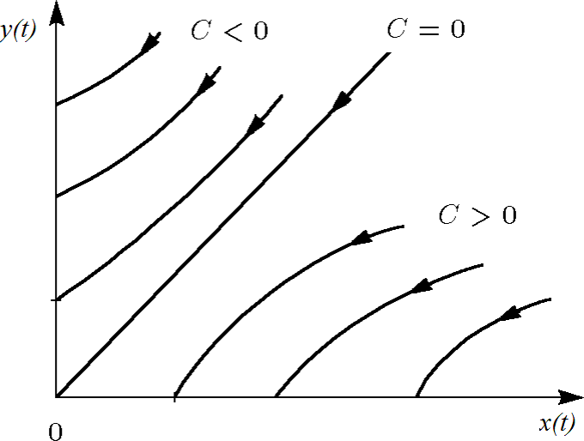

Рисунок 3.1: Жесткая модель войны Эти гиперболы разделяются прямой

√𝑐𝑥 = √𝑏𝑦

Если начальная точка расположена выше этой прямой, то в ходе конфликта численность армии 𝑥 стремится к нулю и побеждает армия 𝑦. Если же началь-ная точка находится ниже линии разделения, победителем становится армия

𝑥.
В случае расположения начального состояния на самой разделяющей пря-
мой конфликт приводит к взаимному истощению сторон.
Из анализа модели следует важное соотношение: чтобы противостоять про-тивнику, превосходящему по численности в 𝑘 раз, необходимо иметь вооруже-ние примерно в 𝑘2 раз более эффективное.
Несмотря на сильную идеализацию, модель полезна для качественного ана-лиза динамики конфликта.

Регулярная армия против партизан
При аналогичных упрощениях система принимает вид

⎧ ^{𝑑𝑥} = −𝑏𝑦(𝑡)
⎪
⎨ 𝑑𝑡
⎪
⎩𝑑𝑦 = −𝑐𝑥(𝑡)𝑦(𝑡)
𝑑𝑡
Для неё существует интеграл движения

𝑏𝑥2(𝑡) − 𝑐𝑦(𝑡) = 𝐶₁
2

где

𝐶₁ = 𝑏𝑥2(0) − 𝑐𝑦(0)
2

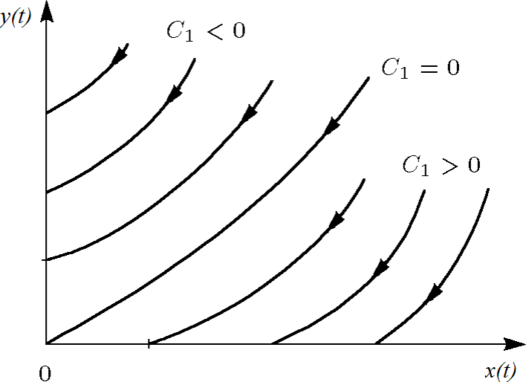
Рисунок 3.2: Фазовые траектории для второго случая Из анализа фазовых траекторий следует:

- при 𝐶₁ > 0 победу одерживает регулярная армия;
- при 𝐶₁ < 0 успех достигают партизанские формирования.

Условие победы регулярной армии можно записать в виде

𝑏𝑥2(0) > 𝑐𝑦(0)
2

Таким образом, для достижения преимущества партизанам требуется значи-тельно увеличивать как свою численность, так и коэффициент эффективности действий.

Задача
Рассматривается конфликт между странами 𝑋 и 𝑌. Численности армий яв-ляются функциями времени 𝑥(𝑡) и 𝑦(𝑡).
Начальные условия:

- армия страны 𝑋: 32888 человек;
- армия страны 𝑌: 17777 человек.

Предполагается, что коэффициенты 𝑎, 𝑏, 𝑐, ℎ являются постоянными, а функ-ции 𝑃(𝑡) и 𝑄(𝑡) непрерывны.
Необходимо построить графики изменения численностей армий для следу-ющих случаев.

1. Модель регулярных войск

⎧ ^{𝑑𝑥} = −0.55𝑥(𝑡) − 0.77𝑦(𝑡) + 1.5 sin(3𝑡 + 1)
⎪
⎨ 𝑑𝑡
⎪

⎩𝑑𝑦 = −0.66𝑥(𝑡) − 0.44𝑦(𝑡) + 1.2 cos(𝑡 + 1)
𝑑𝑡

2. Модель регулярной армии и партизан

⎧ ^{𝑑𝑥} = −0.27𝑥(𝑡) − 0.88𝑦(𝑡) + sin(20𝑡)
⎪
⎨ 𝑑𝑡
⎪

⎩𝑑𝑦 = −0.68𝑥(𝑡)𝑦(𝑡) − 0.37𝑦(𝑡) + cos(10𝑡)
𝑑𝑡
Для численного моделирования и построения графиков использовались внешние файлы с программным кодом:

Две системы ОДУ: численное решение и визуализация
Цель: решить две системы ОДУ, построить графики решений, сохранить изображения и таблицы с результатами.

Инициализация проекта и загрузка пакетов

using DrWatson @quickactivate ”project”

using DifferentialEquations using Plots
using DataFrames using JLD2

script_name = isempty(PROGRAM_FILE) ? ”interactive” : splitext(basename(PROGRAM_FILE) mkpath(plotsdir(script_name))
mkpath(datadir(script_name))

Начальные условия и временной интервал

x0 = 32888.0
y0 = 17777.0
t0 = 0.0
tmax = 1.0

u0 = [x0, y0] tspan = (t0, tmax)

Параметры первой системы

a = | 0.55
b = | 0.77
c = | 0.66
d = | 0.44
p1 = | (a = a, b = b, c = c, d = d)
4.4 | Параметры второй системы
a2 = | 0.27
b2 = | 0.88
c2 = | 0.68
d2 = | 0.37
p2 = | (a = a2, b = b2, c = c2, d = d2)

Внешние воздействия для первой системы

function P(t)
return 1.5 * sin(3 * t + 1)
end

function Q(t)
return 1.2 * cos(t + 1)
end

Внешние воздействия для второй системы

function P2(t)
return sin(20 * t)
end

function Q2(t)
return cos(10 * t) + 1
end

Определение моделей
Первая система: dx/dt = -ax - by + P(t) dy/dt = -cx - dy + Q(t)
function syst1!(dy, y, p, t)
dy[1] = -p.a * y[1] - p.b * y[2] + P(t)
dy[2] = -p.c * y[1] - p.d * y[2] + Q(t)
end

Вторая система: dx/dt = -ax - by + P2(t) dy/dt = -cxy - d*y + Q2(t)
function syst2!(dy, y, p, t)
dy[1] = -p.a * y[1] - p.b * y[2] + P2(t)
dy[2] = -p.c * y[1] * y[2] - p.d * y[2] + Q2(t)
end

Утилита: один прогон (решение, график, таблица, сохранение)
function run_case(case_name; model!, u0, tspan, p, nt=100)

— Сетка по времени —
tgrid = collect(LinRange(tspan[1], tspan[2], nt))

— Решение ОДУ —
prob = ODEProblem(model!, u0, tspan, p)
sol = solve(prob, Tsit5(), saveat=tgrid)

— Таблица с результатами —
df = DataFrame( t = sol.t,
x = first.(sol.u), y = last.(sol.u)
)

— Визуализация —

plt = plot(sol, xlabel = ”t”,
ylabel = ”Значение”, label = [”x(t)” ”y(t)”], lw = 2,
title = ”Решение системы — $case_name”, legend = :topright
)

— Сохранение —
savefig(plt, plotsdir(script_name, ”$case_name.png”))
@save datadir(script_name, ”data_$case_name.jld2”) df p u0 tspan nt

return (plt = plt, df = df, sol = sol)
end

Запуск 1: первая система

p1, nt = 100)
res1 = run_case(”system1”; model! = syst1!, u0 = u0, tspan = tspan, p =

println(”Система 1 — первые 5 строк:”)
println(first(res1.df, 5))

Запуск 2: вторая система

p2, nt = 100)
res2 = run_case(”system2”; model! = syst2!, u0 = u0, tspan = tspan, p =

println(”\nСистема 2 — первые 5 строк:”)
println(first(res2.df, 5))

(опционально) показать последний график в интерактивной среде

res2.plt

Параметрическое исследование двух систем ОДУ

Активация проекта и загрузка пакетов

using DrWatson @quickactivate ”project”

using DifferentialEquations using DataFrames
using Plots using JLD2
using BenchmarkTools

Установка каталогов

script_name = isempty(PROGRAM_FILE) ? ”interactive” : splitext(basename(PROGRAM_FILE) mkpath(plotsdir(script_name))
mkpath(datadir(script_name))

Внешние воздействия для первой системы

function P(t)
return 1.5 * sin(3 * t + 1)
end

function Q(t)
return 1.2 * cos(t + 1)
end

Внешние воздействия для второй системы

function P2(t)
return sin(20 * t)
end

function Q2(t)
return cos(10 * t) + 1
end

Определение моделей
Первая система: dx/dt = -ax - by + P(t) dy/dt = -cx - dy + Q(t)
function syst_linear!(dy, y, p, t)
dy[1] = -p.a * y[1] - p.b * y[2] + P(t)
dy[2] = -p.c * y[1] - p.d * y[2] + Q(t)
end

Вторая система: dx/dt = -ax - by + P2(t) dy/dt = -cxy - d*y + Q2(t)
function syst_nonlinear!(dy, y, p, t)
dy[1] = -p.a * y[1] - p.b * y[2] + P2(t)
dy[2] = -p.c * y[1] * y[2] - p.d * y[2] + Q2(t)
end

Определение базовых параметров в Dict
model_type управляет выбором системы: :linear -> первая система :nonlinear
-> вторая система

:x0 => | 32888.0,
:y0 => | 17777.0,
:tspan | => (0.0, 1.0),
:nt => | 100,

Параметры первой системы
base_params = Dict(
:model_type => :linear,
# :linear или :nonlinear
:a => 0.55,
:b => 0.77,
:c => 0.66,
:d => 0.44,

Параметры второй системы

:a2 | => | 0.27,
:b2 | => | 0.88,
:c2 | => | 0.68,
:d2 | => | 0.37,

Функция-обертка для запуска одного эксперимента
:solver => Tsit5(),
:experiment_name => ”base_experiment”
)
println(”Базовые параметры эксперимента:”)
for (key, value) in base_params println(” $key = $value”)
end

function run_single_experiment(params::Dict)
@unpack x0, y0, tspan, nt, model_type, a, b, c, d, a2, b2, c2, d2, solver = param

u0 = [x0, y0]
tgrid = collect(LinRange(tspan[1], tspan[2], nt))

if model_type == :linear
p = (a=a, b=b, c=c, d=d)
prob = ODEProblem(syst_linear!, u0, tspan, p)

else

p = (a=a2, b=b2, c=c2, d=d2)
prob = ODEProblem(syst_nonlinear!, u0, tspan, p)
end

sol = solve(prob, solver; saveat=tgrid)

x_vals = first.(sol.u) y_vals = last.(sol.u)

— Мини-анализ —
x_final = x_vals[end] y_final = y_vals[end]

x_max_abs = maximum(abs.(x_vals)) y_max_abs = maximum(abs.(y_vals))

norm_final = sqrt(x_final^2 + y_final^2)

return Dict(
”solution” => sol, ”t_points” => sol.t, ”x_values” => x_vals, ”y_values” => y_vals,

”x_final” => x_final, ”y_final” => y_final, ”x_max_abs” => x_max_abs, ”y_max_abs” => y_max_abs,

”norm_final” => norm_final,

”parameters” => params
)
end

Запуск базового эксперимента (линейная система)

data_base, path_base = produce_or_load( datadir(script_name, ”single”), base_params, run_single_experiment;
prefix = ”ode”, tag = false, verbose = true
)

println(”\nРезультаты базового эксперимента:”) println(” x_final: ”, data_base[”x_final”]) println(” y_final: ”, data_base[”y_final”]) println(” x_max_abs: ”, data_base[”x_max_abs”]) println(” y_max_abs: ”, data_base[”y_max_abs”])
println(” norm_final: ”, round(data_base[”norm_final”]; digits=4))
println(” Файл результатов: ”, path_base)

Визуализация базового эксперимента

p1 = plot(
data_base[”t_points”], data_base[”x_values”], label=”x(t)”,
xlabel=”t”, ylabel=”Значение”,
title=”Базовый эксперимент (model_type=$(base_params[:model_type]))”, lw=2,
legend=:topright, grid=true
)
plot!(
p1,
data_base[”t_points”], data_base[”y_values”], label=”y(t)”,
lw=2
)
savefig(p1, plotsdir(script_name, ”single_experiment_linear.png”))

Второй базовый эксперимент (нелинейная система)
base_params2 = copy(base_params) base_params2[:model_type] = :nonlinear
base_params2[:experiment_name] = ”base_experiment_nonlinear”

data_base2, path_base2 = produce_or_load( datadir(script_name, ”single”), base_params2,
run_single_experiment; prefix = ”ode”,
tag = false,
verbose = true
)

println(”\nРезультаты второго базового эксперимента:”) println(” x_final: ”, data_base2[”x_final”]) println(” y_final: ”, data_base2[”y_final”]) println(” x_max_abs: ”, data_base2[”x_max_abs”]) println(” y_max_abs: ”, data_base2[”y_max_abs”])
println(” norm_final: ”, round(data_base2[”norm_final”]; digits=4)) println(” Файл результатов: ”, path_base2)

p1b = plot(
data_base2[”t_points”], data_base2[”x_values”], label=”x(t)”,
xlabel=”t”, ylabel=”Значение”,
title=”Базовый эксперимент (model_type=$(base_params2[:model_type]))”, lw=2,
legend=:topright,
grid=true
)
plot!(

p1b,
data_base2[”t_points”], data_base2[”y_values”], label=”y(t)”,
lw=2
)

savefig(p1b, plotsdir(script_name, ”single_experiment_nonlinear.png”))

Параметрическое сканирование
Сканируем параметр alpha: для linear alpha -> a для nonlinear alpha -> a2
param_grid = Dict(
:x0 => [32888.0],
:y0 => [17777.0],
:tspan => [(0.0, 1.0)],
:nt => [100],
:model_type => [:linear, :nonlinear],
:a => [0.30, 0.55, 0.80, 1.00],
:b => [0.77],
:c => [0.66],
:d => [0.44],
# для linear
:a2 => [0.15, 0.27, 0.40, 0.60],
:b2 => [0.88],
# для nonlinear

:c2 => [0.68],
:d2 => [0.37],

:solver => [Tsit5()],
:experiment_name => [”parametric_scan”]
)

all_params = dict_list(param_grid)

println(”\n” * ”=”^60) println(”ПАРАМЕТРИЧЕСКОЕ СКАНИРОВАНИЕ”)
println(”Всего комбинаций параметров: ”, length(all_params)) println(”Исследуемые model_type: ”, param_grid[:model_type]) println(”Исследуемые a: ”, param_grid[:a]) println(”Исследуемые a2: ”, param_grid[:a2])
println(”=”^60)

Запуск всех экспериментов и сбор результатов

all_results = [] all_dfs = []

for (i, params) in enumerate(all_params)
println(”Прогресс: $i/$(length(all_params)) | model_type=$(params[:model_type]) |

data, path = produce_or_load( datadir(script_name, ”parametric_scan”),

params, run_single_experiment; prefix = ”scan”,
tag = false, verbose = false
)

result_summary = merge( params,
Dict(
:x_final => data[”x_final”],
:y_final => data[”y_final”],
:x_max_abs => data[”x_max_abs”],
:y_max_abs => data[”y_max_abs”],
:norm_final => data[”norm_final”],
:filepath => path
)
)
push!(all_results, result_summary)

df = DataFrame(
t = data[”t_points”], x = data[”x_values”], y = data[”y_values”],
model_type = fill(string(params[:model_type]), length(data[”t_points”])), a = fill(params[:a], length(data[”t_points”])),
a2 = fill(params[:a2], length(data[”t_points”]))
)

push!(all_dfs, df)
end

Анализ и визуализация результатов сканирования
results_df = DataFrame(all_results)
println(”\nСводная таблица результатов (первые строки):”) println(first(results_df, 10))

Сравнительный график x(t) для всех комбинаций
p2 = plot(size=(900, 520), dpi=150)
for params in all_params data, _ = produce_or_load(
datadir(script_name, ”parametric_scan”), params,
run_single_experiment; prefix = ”scan”,
tag = false, verbose = false
)

label_text = params[:model_type] == :linear ? ”linear, a=$(params[:a])” :
”nonlinear, a2=$(params[:a2])”

plot!(

p2,
data[”t_points”], data[”x_values”], label=label_text,
lw=2, alpha=0.8
)
end
plot!(
p2, xlabel=”t”, ylabel=”x(t)”,
title=”Сканирование: траектории x(t) для разных параметров”, legend=:outerright,
grid=true
)
savefig(p2, plotsdir(script_name, ”parametric_scan_x_comparison.png”))

Сравнительный график y(t) для всех комбинаций
p3 = plot(size=(900, 520), dpi=150)
for params in all_params data, _ = produce_or_load(
datadir(script_name, ”parametric_scan”), params,
run_single_experiment; prefix = ”scan”,
tag = false, verbose = false
)

label_text = params[:model_type] == :linear ? ”linear, a=$(params[:a])” :
”nonlinear, a2=$(params[:a2])”

plot!(
p3,
data[”t_points”], data[”y_values”], label=label_text,
lw=2, alpha=0.8
)
end
plot!(
p3, xlabel=”t”, ylabel=”y(t)”,
title=”Сканирование: траектории y(t) для разных параметров”, legend=:outerright,
grid=true
)
savefig(p3, plotsdir(script_name, ”parametric_scan_y_comparison.png”))
График нормы финального состояния
p4 = plot(size=(900, 520), dpi=150)

linear_sub = results_df[results_df.model_type .== :linear, :] nonlinear_sub = results_df[results_df.model_type .== :nonlinear, :]

if nrow(linear_sub) > 0 plot!(
p4,
linear_sub.a, linear_sub.norm_final, seriestype=:scatter,
label=”linear”
)
end

if nrow(nonlinear_sub) > 0 plot!(
p4,
nonlinear_sub.a2, nonlinear_sub.norm_final, seriestype=:scatter,
label=”nonlinear”
)
end

plot!(
p4,
xlabel=”Параметр модели”, ylabel=”norm_final”,
title=”Зависимость norm_final от параметра модели”, legend=:topleft,
grid=true
)
savefig(p4, plotsdir(script_name, ”norm_final_vs_parameter.png”))

Бенчмаркинг

println(”\n” * ”=”^60)
println(”БЕНЧМАРКИНГ ДЛЯ РАЗНЫХ ПАРАМЕТРОВ”)
println(”=”^60)

benchmark_results = []

for params in all_params
function benchmark_run()
u0 = [params[:x0], params[:y0]]

if params[:model_type] == :linear
p = (a=params[:a], b=params[:b], c=params[:c], d=params[:d]) prob = ODEProblem(syst_linear!, u0, params[:tspan], p)

else
p = (a=params[:a2], b=params[:b2], c=params[:c2], d=params[:d2]) prob = ODEProblem(syst_nonlinear!, u0, params[:tspan], p)

end

return solve( prob,
params[:solver];
saveat=LinRange(params[:tspan][1], params[:tspan][2], params[:nt])
)

end

println(”\nБенчмарк для model_type=$(params[:model_type]), a=$(params[:a]), a2=$(

b = @benchmark $benchmark_run() samples=80 evals=1 tsec = median(b).time / 1e9
println(” Медианное время: ”, round(tsec; digits=6), ” сек”)

push!(benchmark_results, (
model_type = string(params[:model_type]), a = params[:a],
a2 = params[:a2], time = tsec
))
end

bench_df = DataFrame(benchmark_results)

График времени вычисления
p5 = plot(size=(900, 520), dpi=150)

bench_linear = bench_df[bench_df.model_type .== ”linear”, :] bench_nonlinear = bench_df[bench_df.model_type .== ”nonlinear”, :]

if nrow(bench_linear) > 0 plot!(
p5,
bench_linear.a, bench_linear.time, seriestype=:scatter, label=”linear”
)
end

if nrow(bench_nonlinear) > 0 plot!(
p5,
bench_nonlinear.a2, bench_nonlinear.time, seriestype=:scatter,
label=”nonlinear”
)
end

plot!(
p5,
xlabel=”Параметр модели”, ylabel=”Время вычисления, сек”,
title=”Зависимость времени решения ODE от параметров модели”, legend=:topleft,
grid=true
)
savefig(p5, plotsdir(script_name, ”computation_time_vs_parameter.png”))

Сохранение всех результатов

param_grid al
@save datadir(script_name, ”all_results.jld2”) base_params base_params2 @save datadir(script_name, ”all_plots.jld2”) p1 p1b p2 p3 p4 p5

println(”\n” * ”=”^60) println(”ЛАБОРАТОРНАЯ РАБОТА ЗАВЕРШЕНА”)
println(”=”^60)

println(”\nРезультаты сохранены в:”)
println(” • data/$(script_name)/single/ - базовые эксперименты”)
println(” • data/$(script_name)/parametric_scan/ - параметрическое сканирование”) println(” • data/$(script_name)/all_results.jld2 - сводные данные”)
println(” • plots/$(script_name)/ - все графики”)
println(” • data/$(script_name)/all_plots.jld2 - объекты графиков”) println(”\nДля анализа результатов используйте:”)
println(” using JLD2, DataFrames”)
println(” @load \”data/$(script_name)/all_results.jld2\””) println(” println(results_df)”)

Базовые эксперименты

Линейная модель (model_type = linear)
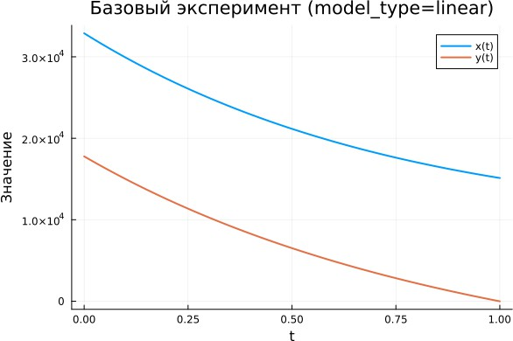
Рисунок 5.1: Базовый эксперимент (linear)

На графике представлена эволюция переменных 𝑥(𝑡) и 𝑦(𝑡) в рамках линей-ной модели. Обе функции со временем уменьшаются.
Функция 𝑥(𝑡) убывает плавно и остаётся положительной на протяжении все-го интервала интегрирования. Это свидетельствует о постепенном ослаблении системы без резких скачков.
Функция 𝑦(𝑡) уменьшается более быстро и к концу интервала становится близкой к нулю. Подобное поведение характерно для линейных динамических систем, где решения экспоненциально стремятся к устойчивому состоянию. Таким образом, линейная модель демонстрирует устойчивую и предсказуе-
мую динамику.

Нелинейная модель (model_type = nonlinear)
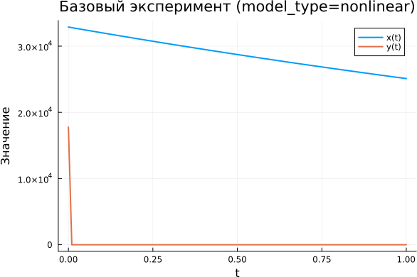
Рисунок 5.2: Базовый эксперимент (nonlinear)

Для нелинейной модели характерна иная картина. Переменная 𝑥(𝑡) умень-шается значительно медленнее и остаётся достаточно большой на всём вре-менном интервале.
Переменная 𝑦(𝑡) практически сразу стремится к нулю. После начального этапа её значение остаётся близким к нулю.
Такой эффект объясняется присутствием нелинейных членов, которые уси-
ливают скорость подавления одной из переменных. В результате динамика системы определяется главным образом функцией 𝑥(𝑡).

Параметрическое сканирование

Траектории 𝑥(𝑡) для различных параметров
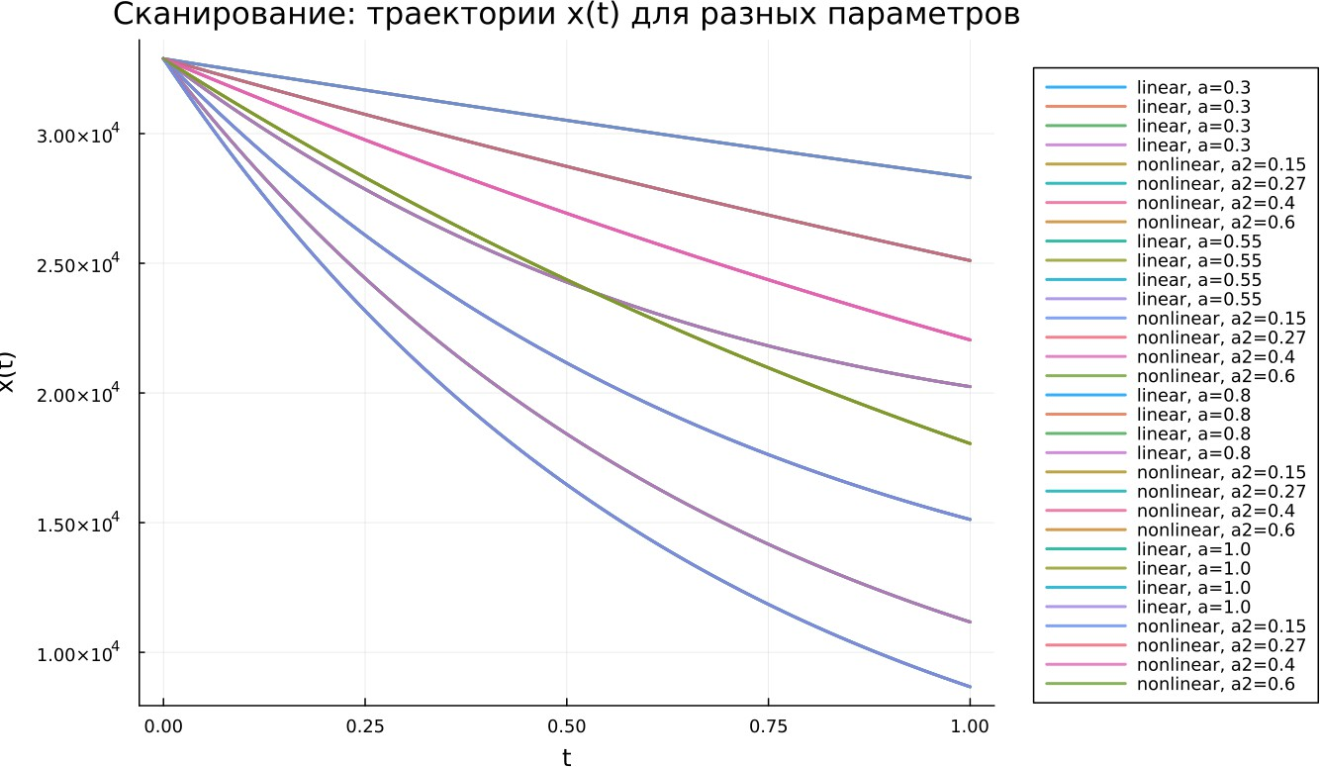
Рисунок 5.3: Сканирование траекторий x(t)

Было выполнено исследование влияния параметров модели на траектории решения.
В линейной модели изменялся параметр 𝑎, а в нелинейной — параметр 𝑎₂. Наблюдается следующая закономерность: при увеличении параметра ско-
рость убывания функции 𝑥(𝑡) возрастает, что приводит к более быстрому сни-жению значения переменной.
Основные наблюдения:

- при небольших значениях параметра уменьшение 𝑥(𝑡) происходит мед-ленно;
- при увеличении параметра траектории становятся более крутыми;

- различия между кривыми становятся заметными уже на середине вре-менного интервала.
В нелинейной системе влияние параметров сохраняется, однако форма тра-екторий становится более сложной.

Траектории 𝑦(𝑡) для различных параметров

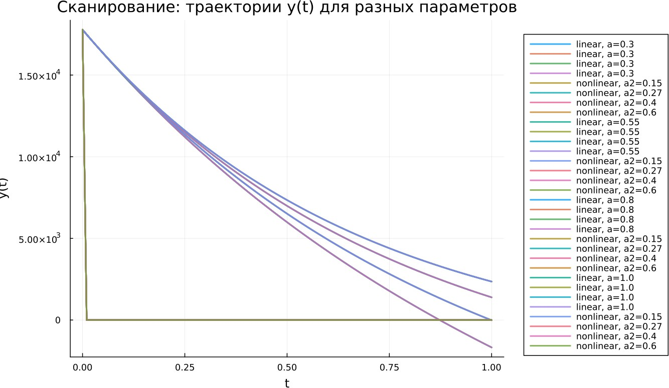
Рисунок 5.4: Сканирование траекторий y(t) Аналогичное исследование было выполнено для переменной 𝑦(𝑡).
В линейной модели изменение параметров приводит к постепенному изме-нению формы кривых: при увеличении параметра функция быстрее стремится к нулю.
В нелинейной модели поведение отличается: значение 𝑦(𝑡) практически сразу становится близким к нулю вне зависимости от параметра.
Это свидетельствует о доминирующем влиянии нелинейных членов систе-мы.

Время вычислений
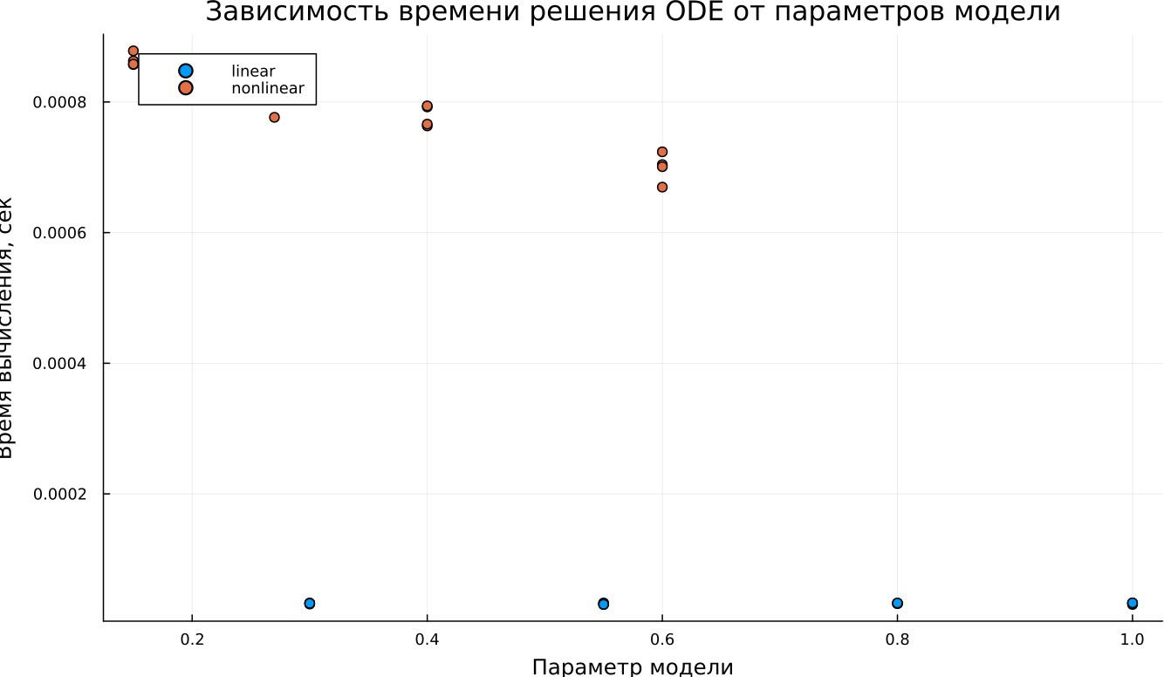
Рисунок 5.5: Зависимость времени вычисления

Был проведён анализ времени численного решения системы дифференци-альных уравнений при различных параметрах.
Результаты показывают:

- линейная модель вычисляется значительно быстрее;
- время решения линейной системы составляет порядка 10−5 секунд;
- для нелинейной системы требуется около 7 ⋅ 10−4–9 ⋅ 10−4 секунд.

Несмотря на различия, абсолютное время вычислений остаётся крайне ма-лым.

Анализ итоговой метрики norm_final
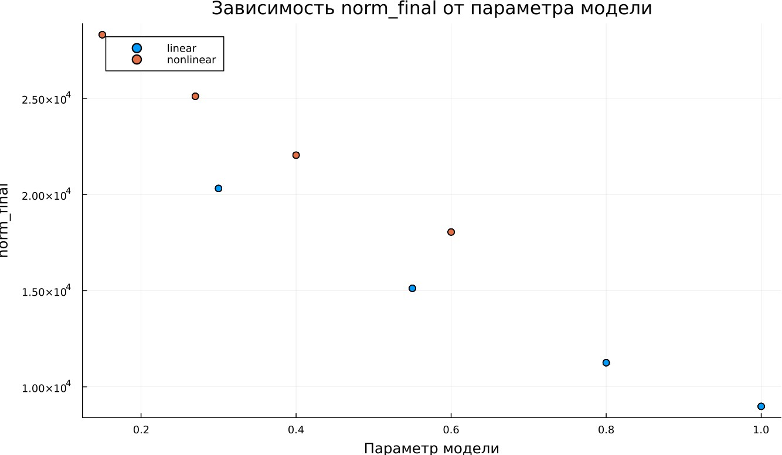
Рисунок 5.6: Зависимость norm_final
В качестве итоговой характеристики системы использовалась метрика norm_final = √𝑥(𝑡𝑓 𝑖𝑛𝑎𝑙)2 + 𝑦(𝑡𝑓 𝑖𝑛𝑎𝑙)2
Она отражает величину состояния системы в конце временного интервала. Анализ показывает:
- при увеличении параметра значение метрики уменьшается;
- линейная модель демонстрирует более быстрое снижение нормы;
- в нелинейной модели значения метрики остаются выше.

Это означает, что линейная система быстрее достигает состояния покоя.

Выводы

- Линейная модель характеризуется плавным и предсказуемым уменьше-нием переменных 𝑥(𝑡) и 𝑦(𝑡). При этом функция 𝑦(𝑡) убывает быстрее.
- Нелинейная модель демонстрирует качественно иную динамику: пере-менная 𝑦(𝑡) практически мгновенно стремится к нулю, после чего систе-ма определяется главным образом функцией 𝑥(𝑡).
- Параметры системы существенно влияют на скорость затухания реше-ний. Их увеличение приводит к более быстрому снижению значений переменных.
- В нелинейной модели влияние параметров на переменную 𝑦(𝑡) оказыва-ется слабым из-за доминирования нелинейных членов.
- Численные эксперименты показывают, что линейная система решается быстрее, однако даже для нелинейной модели время вычислений остаёт-ся очень малым.
- Итоговая метрика norm_final уменьшается при увеличении параметров, что свидетельствует об усилении затухания динамики системы.
Полученные результаты согласуются с теоретическими ожиданиями для линейных и нелинейных дифференциальных моделей.

Список литературы

- Законы Осипова — Ланчестера
- Дифференциальные уравнения динамики боя
- Элементарные модели боя

